使用指南
目录
使用指南 1
一、 安装 3
二、 启动 6
三、 卸载 7
四、 使用指南 9
4.1仪器管理： 9
4.2 作业管理 13
4.3 实时操作： 15
4.4离线绘制： 17
4.5测试模式实时操作流程： 18
4.6测试模式离线绘制： 21

日 期 | 版 本 | 修 改 内 容 | 修 改 人
2014-12-27 | V1.0 | 编写 | Wuhaoyong
2015-01-12 | V1.1 | 修改 | Wuhaoyong

- 安装
1.1启动后点击“下一步”：
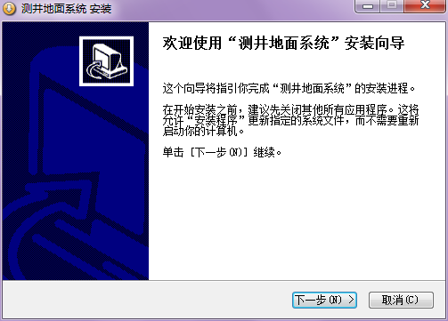
1.2选择安装路径，点击“下一步”：
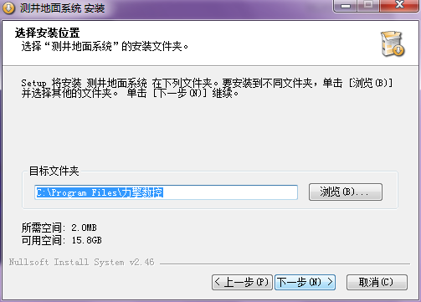
1.3选择开始文件夹，点击“安装”：
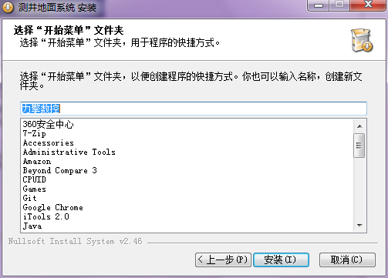
1.4点击安装后会自动安装文件，安装完成，点击“下一步”：
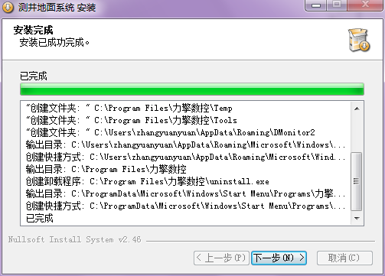
1.5点击“完成”结束安装
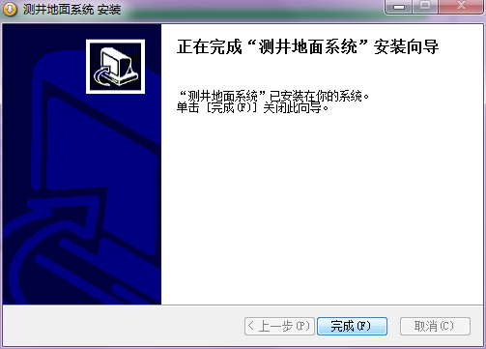

- 启动
开始菜单选择“力擎数控”，点击“测井地面系统”：
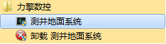
主界面：
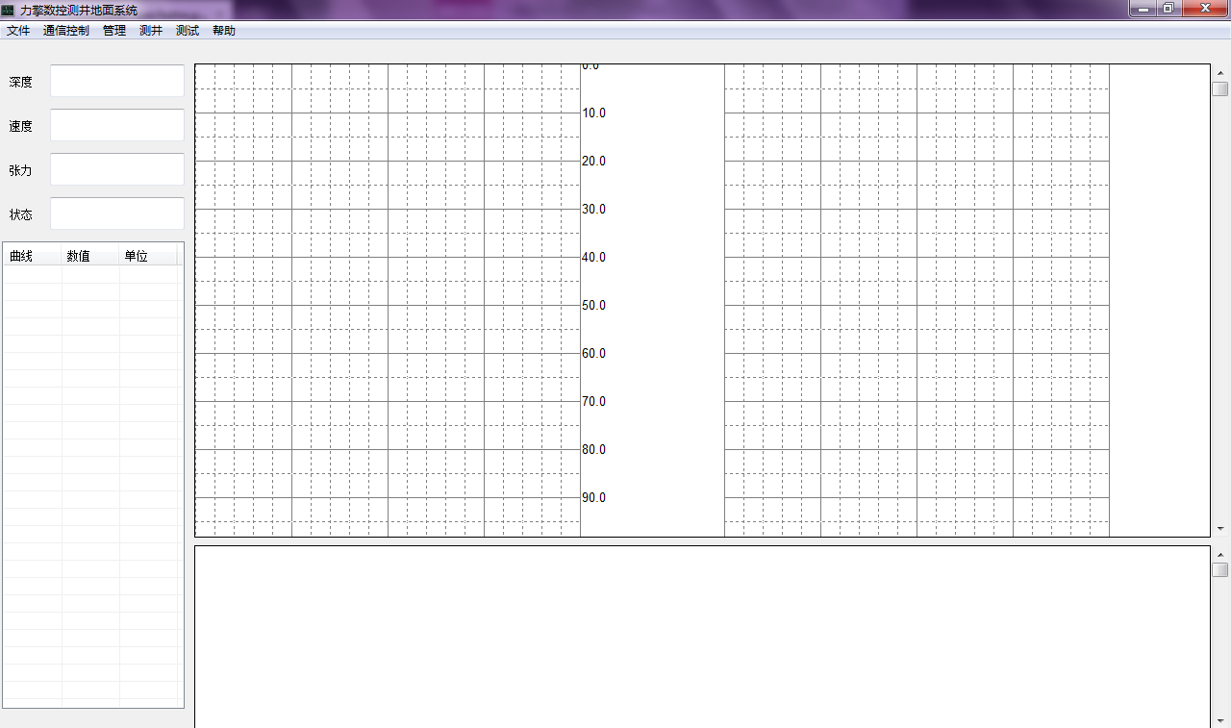

- 卸载
在开始菜单选择“力擎数控”，点击“卸载 测井地面系统”
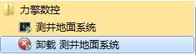
点击“卸载”
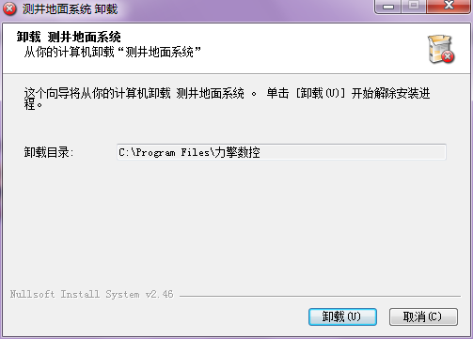
等待卸载完成，点击“关闭”，至此卸载完成
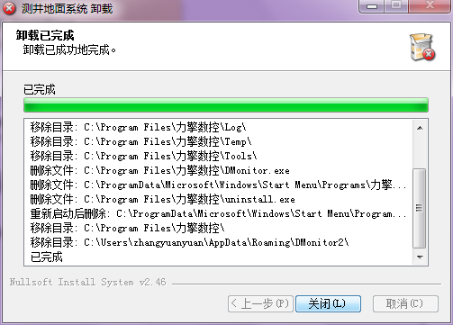

- 使用指南

4.1仪器管理：
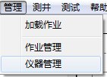
菜单选择【管理】-【仪器管理】，进入作业与仪器管理界面，目前采用作业与仪器统一在一个界面的管理方式，如下图：
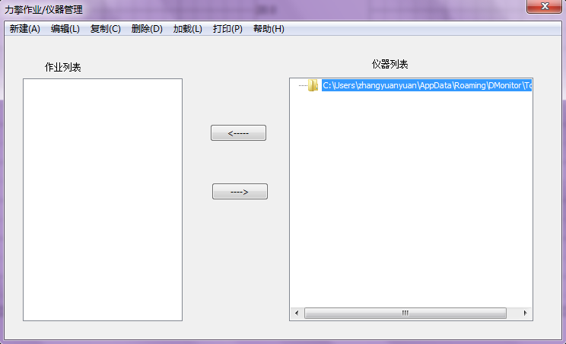

4.1.1 新建仪器
菜单选择【新建】-【新建仪器】，输入仪器文件名，弹出仪器信息编辑框，可进行仪器信息、曲线信息、原始信号、控制信息等内容编辑。

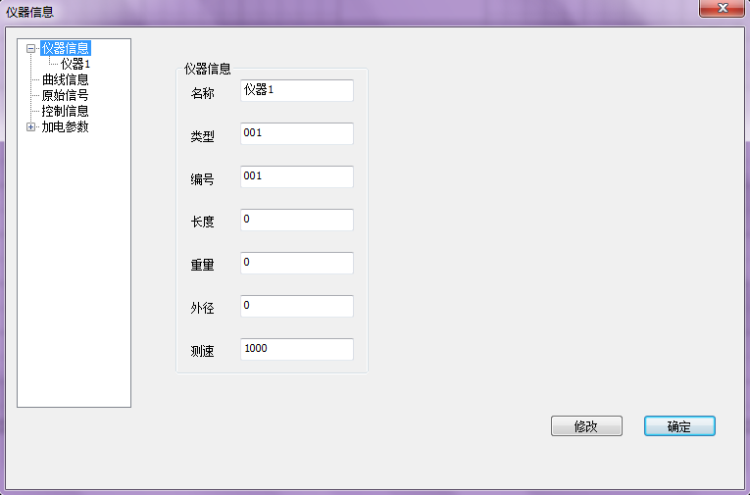
目前图像绘制需要提供曲线信息的各参数，以其为例进行说明。
点击左侧曲线信息，显示曲线信息编辑界面，如下图所示：
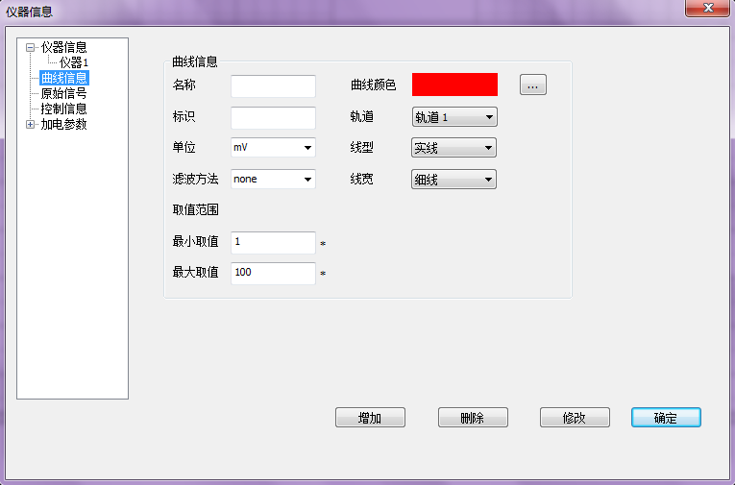
输入各项内容，这里的【名称】和【标识】请务必填写，不可缺省。
【标识】即为解析曲线数据的TAG，即DEPT、TEMP、RM、GR、MAG、CCL等，一定要和传输信号数据中的一致，否则该数据不会处理；
【滤波方式】目前未作处理；
【取值范围】一定要填写准确，超出的数据均按照最大最小取值范围设定的值绘制。
【线型】目前仅支持实线；
【线宽】分细线（1个像素宽度）、普通（2个像素宽度）、和粗线（3个像素宽度）三种类型。
编辑好后点击【增加】，即在曲线信息下新增一个节点。

4.1.2 编辑修改仪器信息
在左侧列表选择需要修改的节点，在右侧修改完相应信息后点击【修改】，即可完成修改。
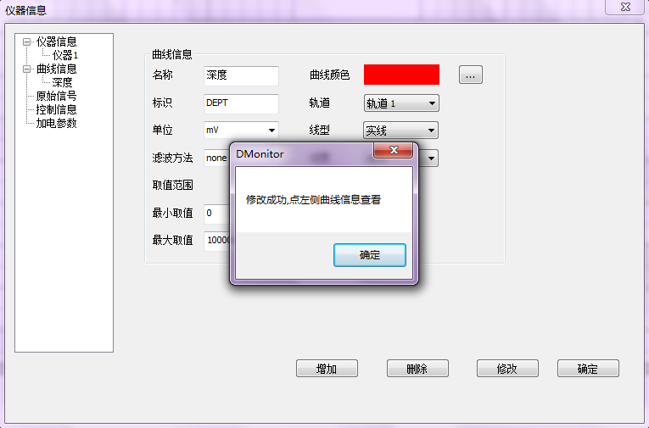

4.1.3 删除仪器信息
在左侧选择需要删除的节点，点击【删除】，确认删除后，相应节点信息即可被删除。
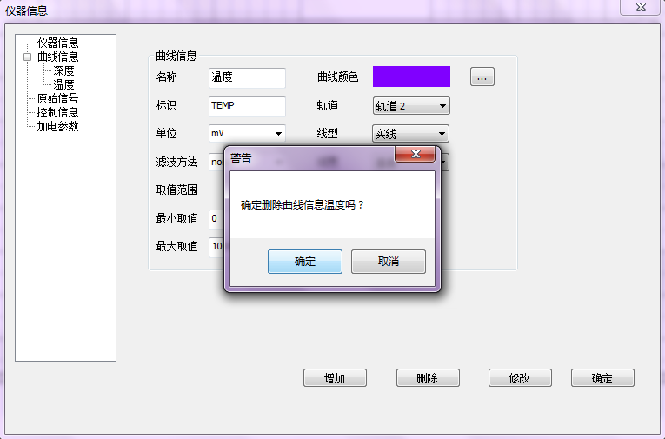

4.1.4 保存仪器
以上操作完毕后点击【确定】即保存仪器信息，返回作业仪器管理界面。此时右侧仪器列表下显示该仪器节点。
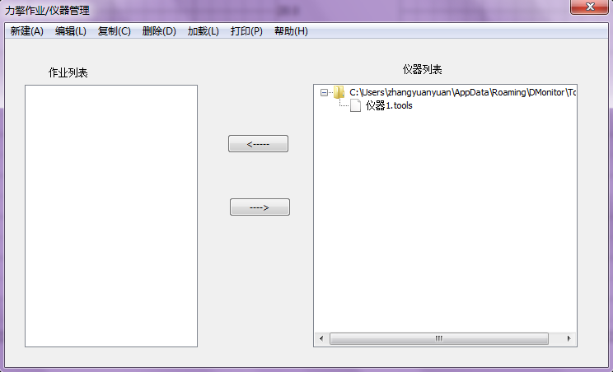

4.2 作业管理

4.2.1新建作业
在主界面菜单选择【管理】-【作业管理】，进入作业与仪器管理界面，点击【新建】-【新建作业】
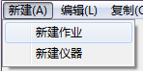
在弹出的界面输入作业名称，点击【确定】
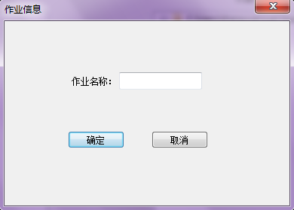
在作业与仪器管理界面左侧作业列表会出现新建作业的节点。
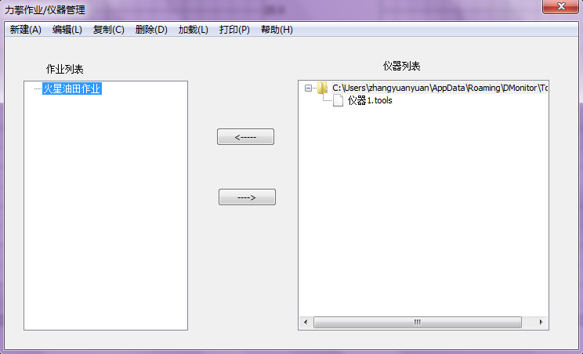

4.2.2 添加仪器
左侧作业列表选中作业节点，然后右侧仪器列表选择需要加入的仪器节点，点击【<--】即可将仪器添加到作业中。
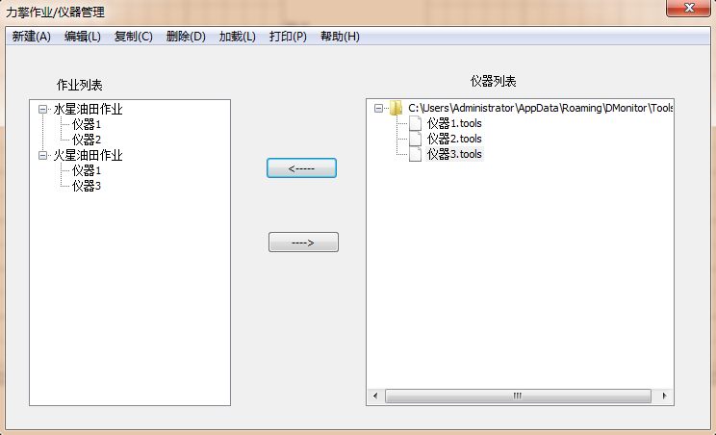

4.2.3 加载作业
作业添加完仪器后，点击要加载的作业节点，然后菜单上选择【加载】，提示是否加载作业，确定即可完成作业加载工作。此处请务必保证加载作业中已定义“DEPT”和测量上下限，“DEPT”为软件中深度的标识，准确定义此数据方可正常绘制曲线数据。
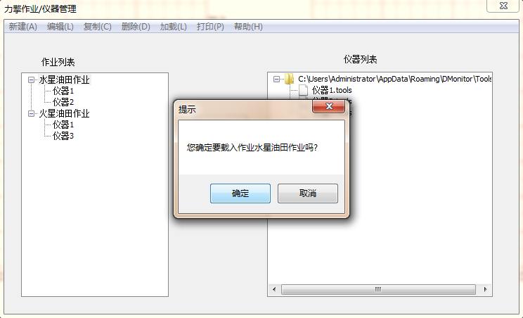
加载完成后即可进行实时数据或者离线数据的绘制工作。

4.3 实时操作：
实时操作即连接设备进行现场测绘的操作过程。
4.3.1 连接好设备，启动软件；
4.3.2 确保已完成作业加载操作，具体操作请看4.2.3 加载作业。
4.3.6选择“通信控制”菜单，点击“连接”，此时请确保仪器已经连接到PC。
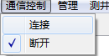
弹出保存文件对话框，输入文件名。点击“保存”
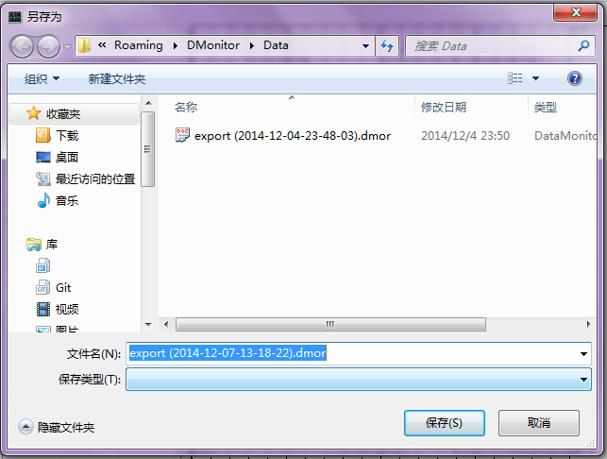
串口原始数据都存在此文件中，可作后续查阅数据使用。
点击保存后，开始绘制实时传输的曲线。
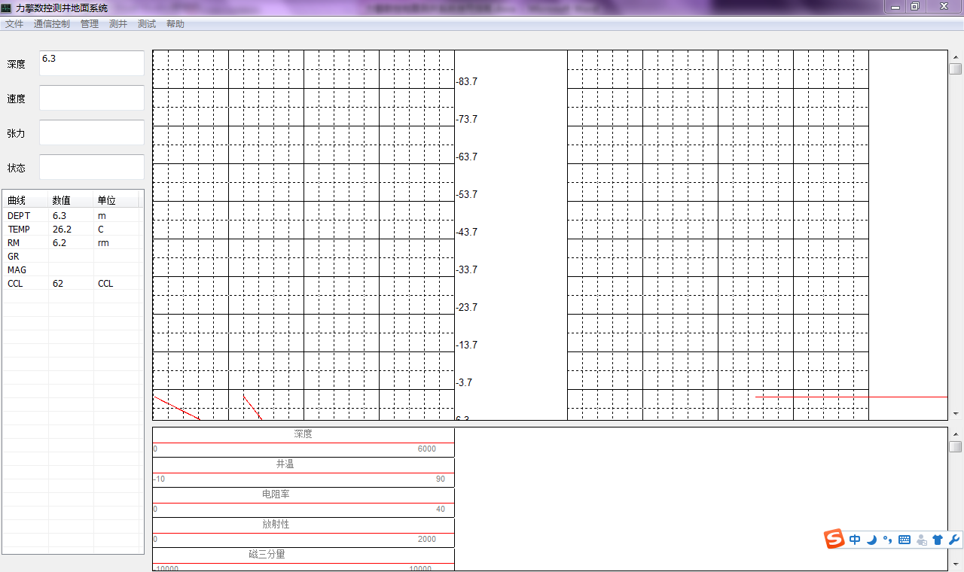
左边为数据显示区域，右侧上面坐标系为曲线绘制区域，下面区域为各信号量的取值范围，曲线颜色等信息的展示区域，实时绘制期间请勿进行其他操作。
4.3.7选择“通信控制”，点击“断开”即可结束监控流程，此时关闭定时器，停止绘制，关闭文件。
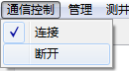
如果重复操作4.3.6，则开始新的监控绘制。

4.4离线绘制：
离线绘制可在未连接设备情况下打开已保存的数据文件进行数据绘制的过程。
4.4.1 连接好设备，启动软件；
4.4.2 确保已完成作业加载操作，具体操作请看4.2.3 加载作业。
4.4.3选择“文件”，点击“打开”
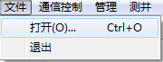
选择.dmor格式的文件，点击“打开”即刻开始离线绘制，离线绘制一次性绘制完所有数据，可通过滚动条上下滚动查看曲线信息。
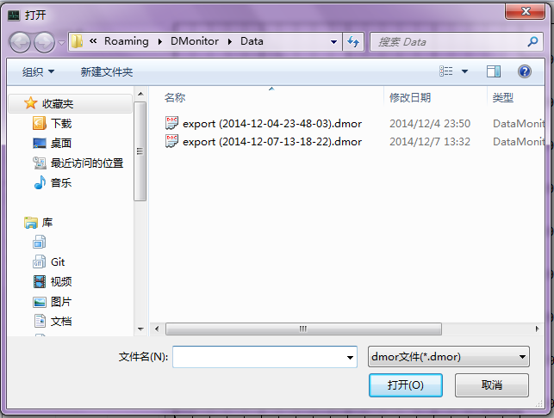

4.5测试模式实时操作流程：
测试模式仅提供快速设置参数，可满足测试和正式使用的需求。
4.5.1 连接好设备，启动软件；
4.5.2 选择测试菜单
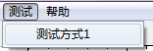
4.5.3选择测试模式1，打开测试模式设置界面
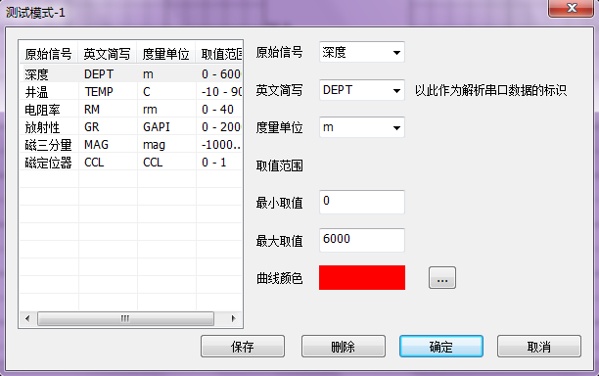
4.5.4第一次进入默认初始化深度，井温，电阻率、放射性、磁三分量、磁定位器六项数据。
可直接输入原始信号、简写、度量范围等值后点击“保存”即可保存所编辑的数据。以下为添加“实例1”的
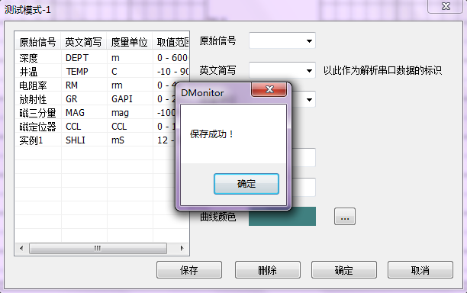
4.5.5删除信号：在左侧列表选择要删除的信号量，点击“删除”按钮：
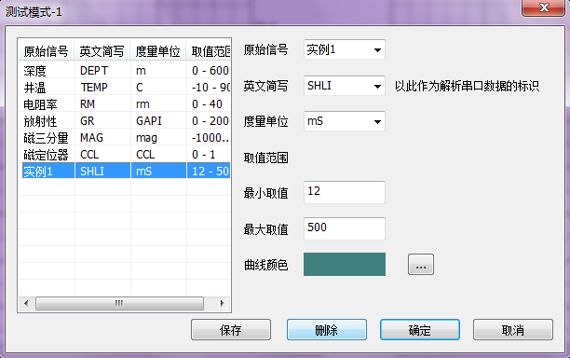

编辑完毕信号量之后点击“确定”回到主界面。
注意：
4.5.5.1更改信号某个参数后也要点击“保存”将改动保存到数据中；
4.5.5.2英文简写为传送数据中的各个信号标识，一定要和传输信号中的一致，否则该数据不会处理；
4.5.5.3最大最小取值范围一定要准确，否者曲线可能会画在坐标范围外。

4.5.6测试，选择“通信控制”菜单，点击“连接”，此时请确保仪器已经连接到PC。
弹出保存文件对话框，输入文件名。点击“保存”
串口原始数据都存在此文件中，可作后续查阅数据使用。
点击保存后，开始绘制实时传输的曲线。
左边为数据显示区域，右侧上面坐标系为曲线绘制区域，下面区域为各信号量的取值范围，曲线颜色等信息的展示区域，实时绘制期间请勿进行其他操作。
4.5.7选择“通信控制”，点击“断开”即可结束监控流程，此时关闭定时器，停止绘制，关闭文件。
如果重复操作4.5.6，则开始新的监控绘制。

4.6测试模式离线绘制：
4.6.1
重复4.5.1 - 4.5.5的操作
4.6.2选择“文件”，点击“打开”
选择.dmor格式的文件，点击“打开”即刻开始离线绘制，离线绘制一次性绘制完所有数据，可通过滚动条上下滚动查看曲线信息。

